Actividad 10: Implementación de funcionalidades avanzadas en una PWA
Consulta Académica PWA (v3) — Planeación, documento técnico y reporte de pruebas
Dato | Detalle
Alumno | Luis Islas Acosta
Universidad / carrera | Universidad Tecnológica del Valle de Toluca — Ingeniería en Desarrollo de Software
Profesor | R. Vinicio Camacho
Repositorio | https://github.com/LuisIslasAcosta/Aplicacion-PWA.git
URL publicada | (pegar aquí la URL si se publica la PWA; la versión completa necesita un hosting Python)
Fecha | 24 de octubre de 2026

1. Planeación
Mi proyecto es una PWA de consulta académica: se revisan materias, horarios, docentes y temas, y se pueden registrar materias nuevas aun sin internet. En la actividad anterior ya tenía IndexedDB, una cola de sincronización con un servidor Flask y un Service Worker; en esta actividad lo completé con el ciclo de vida del Service Worker, avisos de conexión, notificaciones y geolocalización.

1.1 Funciones que requieren conectividad y funciones que operan sin ella
Función | ¿Necesita internet? | Cómo lo resolví
Abrir la app (Splash y Home) | No | App shell precacheado por el Service Worker (cache-first).
Consultar, buscar y filtrar materias | No | Los datos se guardan en IndexedDB y la API se respalda en caché.
Registrar una materia | No | Se guarda primero en IndexedDB como «pendiente».
Capturar la ubicación del salón | No | El GPS/sensores del dispositivo no dependen de la red de datos.
Mostrar notificaciones locales | No | Notification API + Service Worker.
Sincronizar con el servidor | Sí | Cola de salida; reintentos al reconectar. Sin red el botón avisa que necesita conexión.
«Ver en mapa» (OpenStreetMap) | Sí | El enlace se atenúa sin red y muestra un aviso en lugar de abrirse.
Buscar una versión nueva de la app | Sí | Solo se consulta al volver a la app con conexión.

1.2 Característica del dispositivo seleccionada
Geolocalización (navigator.geolocation). La elegí porque encaja con el proyecto: cada materia puede guardar las coordenadas de su salón. El permiso se solicita solo cuando el usuario pulsa «Usar mi ubicación», y antes el formulario le explica para qué se usa. Las coordenadas viajan con la materia a IndexedDB y después al servidor, que valida el rango de latitud y longitud.

1.3 Tipo de notificación y cuándo se muestra
Usé notificaciones locales (no push), mostradas con registration.showNotification() para que funcionen desde el Service Worker:
- Al guardar una materia (sincronizada o pendiente de envío).
- Recordatorio de clase programado por el usuario (en la pantalla Avisos).
- Notificación de prueba y de activación, para comprobar que el permiso funciona.
- Desde el Service Worker, cuando la sincronización en segundo plano termina y nadie está viendo la app.
No implementé notificaciones push reales con suscripción y servidor de envío (la actividad las marca como ampliación); las dejo como mejora futura.

1.4 Esquema de componentes
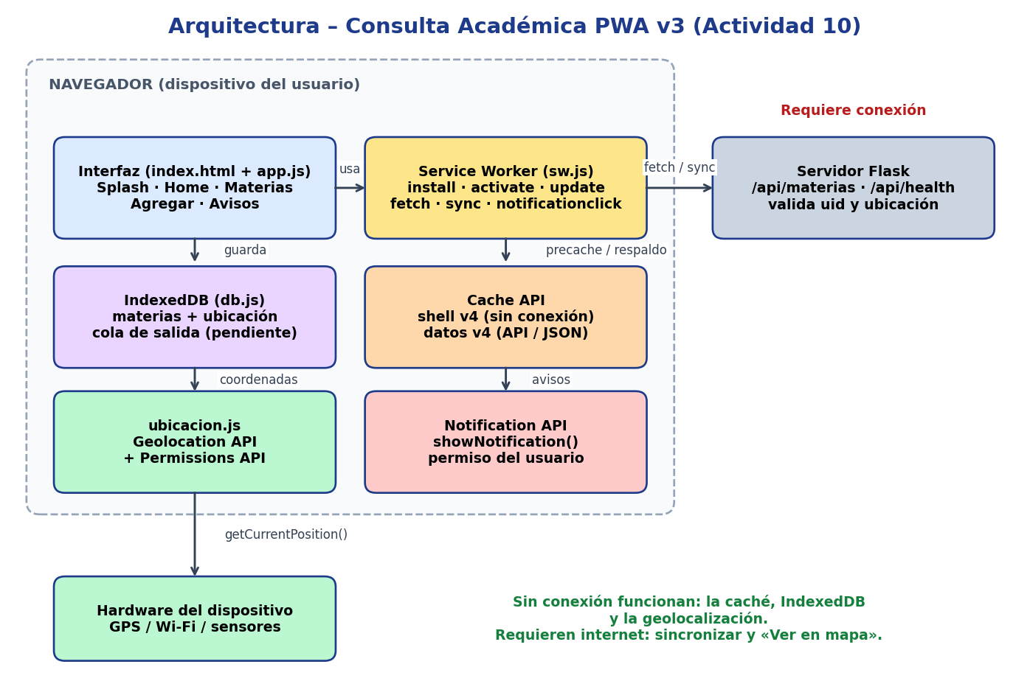
Figura 1. Componentes implementados (archivo docs/diagrama-arquitectura-v3.png).

2. Programación y configuración

2.1 Service Worker (sw.js, versión de caché v4)
Fase | Qué hace
Registro | app.js llama a navigator.serviceWorker.register("sw.js") al cargar la página; si falla, muestra un aviso al usuario.
install | Abre la caché consulta-shell-v4 y guarda con cache.addAll() los 11 recursos esenciales (HTML, CSS, JS, manifest, íconos y catálogo). Ya no llamo a skipWaiting() aquí.
waiting / update | Si ya había una versión anterior, la nueva queda en espera. La página detecta updatefound o registration.waiting y muestra el banner «Hay una nueva versión» con el botón Actualizar. Al pulsarlo envía SKIP_WAITING al Service Worker y, cuando cambia el controlador (controllerchange), recarga una sola vez.
activate | Borra las cachés de versiones anteriores y toma el control de las pestañas con clients.claim().
fetch | Cache-first para recursos estáticos; network-first con respaldo en caché para /api/ y data/*.json (marca X-Desde-Cache); las navegaciones sin red devuelven index.html; los POST nunca pasan por la caché.
sync / notificationclick | Background Sync reenvía la cola (Chromium) y, si no hay ventanas visibles, muestra una notificación. Al tocar una notificación se enfoca la app o se abre en #materias.

2.2 Funcionamiento sin conexión
El shell precacheado permite abrir la interfaz principal sin red. Los datos de materias se guardan en IndexedDB, por lo que la consulta, la búsqueda y el registro siguen funcionando. Las funciones que sí necesitan internet usan el atributo data-requiere-conexion: se atenúan cuando navigator.onLine es falso y, al pulsarlas, la función requiereConexion() muestra ««…» necesita conexión a internet. Inténtalo cuando estés en línea.»

2.3 Notificaciones
El permiso se pide con Notification.requestPermission() solo desde una acción del usuario (botones «Activar notificaciones», «Enviar notificación de prueba» o «Programar recordatorio»). Si el permiso está denegado, la app lo informa y explica cómo activarlo en la configuración del sitio. El estado del permiso se muestra en la pantalla Avisos.

2.4 Geolocalización (ubicacion.js)
Elemento | Detalle
API | navigator.geolocation.getCurrentPosition() y Permissions API (navigator.permissions.query) para mostrar el estado del permiso.
Parámetros | enableHighAccuracy: true · timeout: 10000 ms · maximumAge: 60000 ms.
Datos guardados | { lat, lon, precision (m), tomadoEn } dentro de la materia; opcional.
Errores | Código 1 (permiso denegado), 2 (posición no disponible) y 3 (tiempo agotado) con mensajes en español; también avisa si el navegador no soporta la API o si no hay contexto seguro.
Servidor | validar_ubicacion() en server/app.py: lat entre −90 y 90, lon entre −180 y 180; devuelve 400 si no es válida.

2.5 Integración
Agregué los controles a las pantallas que ya existían: el botón de ubicación en «Agregar materia», la ubicación y el enlace «Ver en mapa» en cada tarjeta, el estado de los permisos y la notificación de prueba en «Avisos», el banner de actualización bajo el encabezado y el aviso de conexión en «Sincronizar ahora». El README del repositorio documenta la configuración y las limitaciones.

3. Pruebas
Las pruebas automáticas están en tests/e2e.py (Playwright + Chromium, vista móvil 390×844) y se ejecutan con python3 tests/e2e.py. Las pruebas A1 a A8 corresponden a esta actividad y las P1 a P10 a la anterior. Al terminar, el script genera tests/resultados/resultados.md con el resultado obtenido de cada prueba y las capturas en docs/capturas/.
Importante: las columnas «Resultado obtenido» y «Estado» se llenan con la salida real de esa ejecución (resultados.md). Las dejé marcadas como pendientes porque no deben escribirse antes de correr las pruebas.
ID | Prueba | Resultado esperado | Resultado obtenido | Estado
A1 | La aplicación registra el Service Worker | El SW queda en estado «activated», con alcance en la raíz y controlando la página. | Pendiente: copiar de resultados.md | Pendiente
A2 | Los recursos esenciales cargan sin conexión | Los 8 recursos revisados están en la caché consulta-shell-v4 y la interfaz abre con «Sin conexión». | Pendiente: copiar de resultados.md | Pendiente
A3 | Aviso de función que necesita conexión | Sin red, «Sincronizar ahora» muestra «necesita conexión a internet». | Pendiente: copiar de resultados.md | Pendiente
A4 | Notificación tras conceder el permiso | Con permiso «granted», la notificación de prueba aparece en registration.getNotifications(). | Pendiente: copiar de resultados.md | Pendiente
A5 | Geolocalización con permiso | La app captura 19.282704, −99.6557, la muestra en la tarjeta y el servidor la guarda. | Pendiente: copiar de resultados.md | Pendiente
A6 | «Ver en mapa» sin conexión | No abre otra pestaña y muestra el aviso de conexión. | Pendiente: copiar de resultados.md | Pendiente
A7 | Ubicación denegada | Mensaje claro («Permiso denegado…») y el formulario sigue funcionando. | Pendiente: copiar de resultados.md | Pendiente
A8 | Validación del servidor | HTTP 400 con lat = 200; HTTP 201 con coordenadas válidas. | Pendiente: copiar de resultados.md | Pendiente
M1 | Actualización del SW (manual) | Al subir VERSION en sw.js y recargar, aparece el banner; «Actualizar» recarga la app con la nueva versión. | Pendiente: probar a mano | Pendiente
M2 | Prueba en teléfono real (manual) | Con HTTPS, el navegador pide permiso de ubicación y de notificaciones y ambas funciones responden. | Pendiente: probar a mano | Pendiente

3.1 Errores y limitaciones de compatibilidad
- Service Worker, notificaciones y geolocalización exigen HTTPS (o localhost); con HTTP simple la app avisa que la ubicación requiere un contexto seguro.
- Background Sync solo existe en navegadores Chromium; en Firefox y Safari se sincroniza al reconectar, al abrir la app o con el botón.
- En iOS las notificaciones web solo funcionan con la PWA instalada en la pantalla de inicio (iOS 16.4 o superior).
- Las notificaciones son locales; el recordatorio de clase usa setTimeout, así que no se dispara si el navegador cierra la app. Para eso harían falta notificaciones push reales.
- En escritorio la geolocalización se calcula por Wi-Fi/IP y puede ser poco precisa o fallar sin conexión; en teléfono con GPS la precisión suele ser de unos metros.
- «Ver en mapa» depende de OpenStreetMap, por eso se considera una función que requiere internet.
- Este entorno de desarrollo no me permitió ejecutar Chromium, así que las pruebas de navegador deben correrse en mi equipo antes de entregar.

4. Capturas de pantalla
Cada captura se explica y se justifica. Las capturas 01 a 06 ya están en el repositorio (actividad anterior) y siguen mostrando la base sobre la que trabajé; las capturas 07, 08, 09, 11 y 12 las genera tests/e2e.py y deben insertarse en el lugar indicado antes de entregar.
02-home-online.png
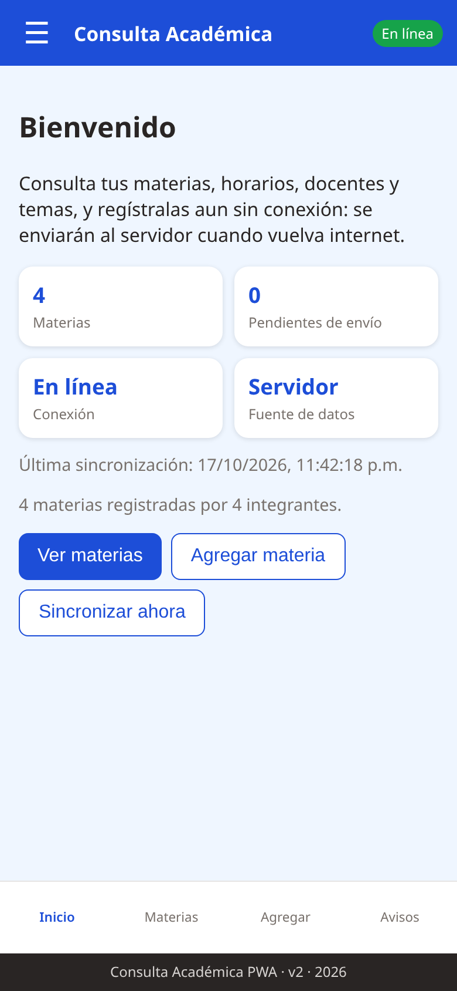
Home con conexión: muestra el total de materias, los pendientes, el estado de red y la fuente de datos (Servidor). Justifica que la interfaz principal carga con el Service Worker activo.
04-home-offline.png
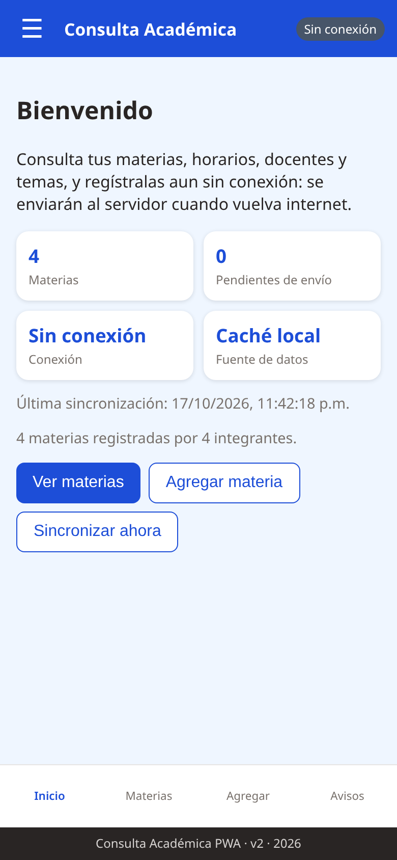
Home sin conexión: la app abre desde la caché, el encabezado dice «Sin conexión» y la fuente de datos es «Caché local». Evidencia la prueba A2.
05-registro-offline-pendiente.png
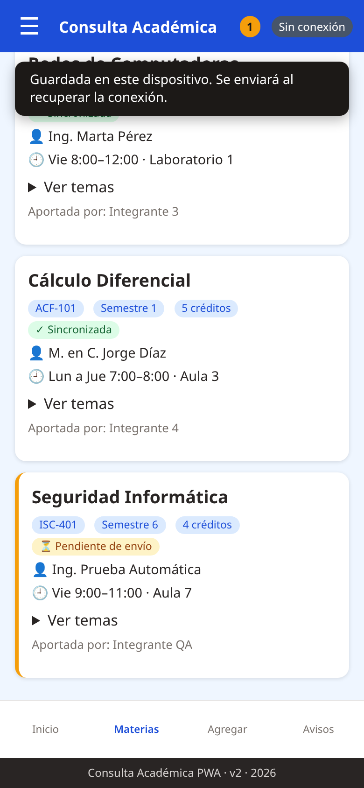
Materia registrada sin conexión, marcada como «Pendiente de envío». Justifica que el modo offline conserva el registro en IndexedDB.
[Insertar] 07-avisos-permisos.png
Pantalla Avisos con el permiso de notificaciones y de ubicación visibles, y el botón de notificación de prueba. Justifica la solicitud de permisos y el estado informado al usuario (A4).
[Insertar] 08-ubicacion-capturada.png
Formulario «Agregar materia» con la ubicación capturada (latitud, longitud y precisión). Justifica el uso de la geolocalización (A5).
[Insertar] 09-materia-con-ubicacion.png
Tarjeta de la materia con 📍 coordenadas y el enlace «Ver en mapa», ya sincronizada con el servidor (A5).
[Insertar] 11-aviso-requiere-conexion.png
Aviso «Sincronizar ahora necesita conexión a internet» sin red. Justifica el informe al usuario de las funciones que dependen de internet (A3).
[Insertar] 12-ubicacion-denegada.png
Mensaje cuando el usuario niega el permiso de ubicación. Justifica el manejo de errores y de permisos (A7).
[Insertar] (manual) DevTools → Application → Service Workers
Captura del Service Worker «activated and running» y de Cache Storage con consulta-shell-v4. Justifica el registro y el almacenamiento en caché (A1, A2).
[Insertar] (manual) Notificación del sistema
Captura de la notificación de prueba mostrada por el sistema operativo, que Playwright no puede fotografiar (A4).

5. Conclusiones
Separar el guardado local del envío al servidor me permitió que las funciones principales sigan disponibles sin internet, y solo las que realmente dependen de la red (sincronizar y abrir el mapa) avisan al usuario. Cambiar la activación automática del Service Worker por un aviso de actualización evita que la app cambie de versión en medio de un registro. La geolocalización encajó bien con el proyecto porque funciona sin conexión; lo más importante fue explicar para qué se pide el permiso y manejar los tres errores posibles. Como mejora futura quedan las notificaciones push reales con suscripción y un servicio de envío.

6. Evidencias a entregar
- Código fuente actualizado en GitHub: https://github.com/LuisIslasAcosta/Aplicacion-PWA.git
- URL publicada de la PWA (si hay alojamiento).
- Capturas con su explicación (sección 4).
- Reporte de pruebas (sección 3, completado con tests/resultados/resultados.md).
- Este documento técnico (APIs, parámetros de configuración y conclusiones).

